Centro Europeo per la Cultura Musicale
Promotore culturale non lucrativo –The free School of music online
56030 Terricciola (Pisa) Via volterrana 479 - Cell. 333 810 9187
www.lenotedibertozzi.it - luberposta@gmail.com
Luber

11°Concorso Nazionale
per una canzone popolare

6°classificato 31/40

I VERI AMICI
Testo realizzato dalle Classi 3^A- 3^C-3D in collaborazione con la Prof.ssa Alessandra Altamura Scuola Secondaria
di 1° grado Ungaretti - Altopascio - Lucca
Toscana
LA COMMISSIONE ARTISTICA
M° Antonio Cesari - Prof.ssa Marzia Bertozzi - Dott.ssa Elena Giani
M. Silvia Bertozzi
La Segretaria Il Presidente Coordinatore
Marzia Bertozzi Prof. Luigi Bertozzi
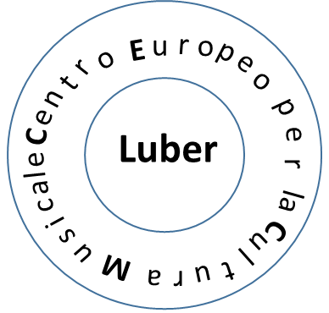

Attestato n.06/2024
Terricciola, 18 marzo 2024

